Párování dokladů v saldokontní knize položkové
Postup zjištění rozdílu na jednotlivých účtech:
- Spuštění saldokontní knihy položkové
Z hlavní nabídky Podvojné účetnictví – Účetní operace – Saldokontní kniha položková
Zobrazí se formulář:
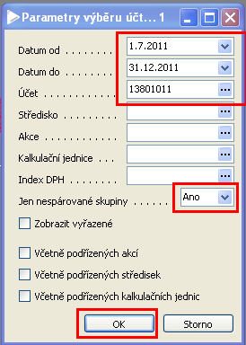
Po stisku OK se zobrazí Saldokontní kniha položková, ve které je nutno nastavit třídění:
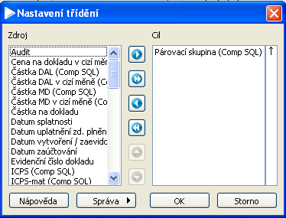

A přes stisknuté pravé tlačítko na formuláři vybrat Podtržení za třídící klíč:
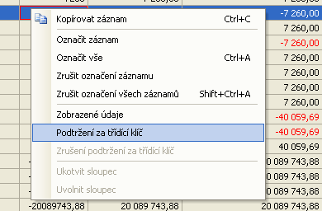

- Párování dokladů v Saldokontní knize položkové
Ve formuláři se vyhledají skupiny, u nichž rozdíl skupiny + a – je dohromady 0 a ty se přiřadí dohromady – pomocí ctrl a myši se označí řádky jedné skupiny a kurzor se postaví na libovolný řádek druhé skupiny. Pomocí tlačítka Ruční párování – Přiřazení do skupiny se skupiny spojí dohromady.
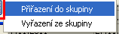
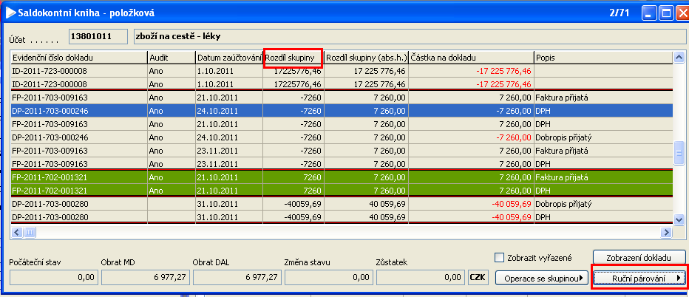

- Párování dokladů z uzavřených období
Při párování je vhodné vybrat pomocí ctrl a myši doklady z otevřeného účetního období. Pokud to není možné, je nutno u těchto dokladů nejprve zrušit audit v účetním deníku u těchto dokladů a po spárování doklady opět zauditovat.
- Zrušení auditu / audit dokladů v účetním deníku
- Vyhledání dokladu v účetním deníku
- Označení řádků dokladu pomocí ctrl a myši (řádky jsou zelené)
- Stisknutí tlačítka Zrušení auditu – Vybrané záznamy (pro opětovný audit slouží tlačítko Audit deníku – Vybrané záznamy)
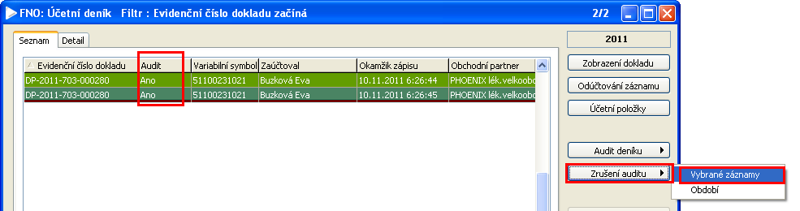

Zpracovala: Mikošková

